QUY TRÌNH
QUẢN LÝ NHIỆM VỤ TRÊN PHẦN MỀM VĂN PHÒNG ĐIỆN TỬ VIMC

BIÊN SOẠN | KIỂM TRA | PHÊ DUYỆT
CHÁNH VĂN PHÒNG | TỔ TRƯỞNG TỔ SOP | TỔNG GIÁM ĐỐC
Trần Tuấn Hải | Lê Đông | Nguyễn Cảnh Tĩnh

Phiên bản | Trang | Nội dung thay đổi

I. Mục tiêu
- Chuẩn hóa quy trình cập nhật, theo dõi, đôn đốc và báo cáo nhiệm vụ qua hệ thống PO.
- Xác lập trách nhiệm rõ ràng và theo dõi sát tiến độ, chất lượng thực hiện nhiệm vụ do Lãnh đạo VIMC giao cho các đơn vị và Người đại diện phần vốn (NĐDPV) tại doanh nghiệp thành viên.
- Chỉ tiêu:
+ ≥ 98% nhiệm vụ được giao được cập nhật đầy đủ (thông tin, thời hạn) lên hệ thống PO trong vòng 02 ngày làm việc kể từ khi phát sinh/giao việc.
+ ≥ 95% các đơn vị được giao nhiệm vụ cập nhật tiến độ thực hiện trên hệ thống PO ít nhất 01 lần/tuần.
II. Phạm vi và đối tượng áp dụng
- Đối tượng: Các Ban CMNV, Trung tâm Công nghệ thông tin, Trung tâm Chuyển đổi số, Văn phòng và NĐDPV của VIMC.
- Phạm vi: Tất cả nhiệm vụ được giao thông qua TBKL, văn bản đến có bút phê, email chỉ đạo, kế hoạch KPI-BSC hoặc cập nhật trực tiếp lên PO.
III. Giải thích thuật ngữ
Đơn vị: Bao gồm các Ban CMNV, Trung tâm Công nghệ thông tin, Trung tâm Chuyển đổi số.
- NV: nhiệm vụ.
Thư ký lãnh đạo: Là thư ký trực tiếp hỗ trợ Chủ tịch HĐQT, Tổng giám đốc hoặc các Phó Tổng giám đốc. Thư ký nào phục vụ Lãnh đạo nào thì có trách nhiệm cập nhật nhiệm vụ do Lãnh đạo đó giao lên hệ thống PO
RACI: Mô hình phân định vai trò gồm:
R = Responsible: Người trực tiếp thực hiện;
A = Accountable: Người chịu trách nhiệm chính;
C = Consulted: Được tham vấn/ Hỗ trợ;
I = Informed: Được thông báo;
IV. Nội dung quy trình
a. Lưu đồ
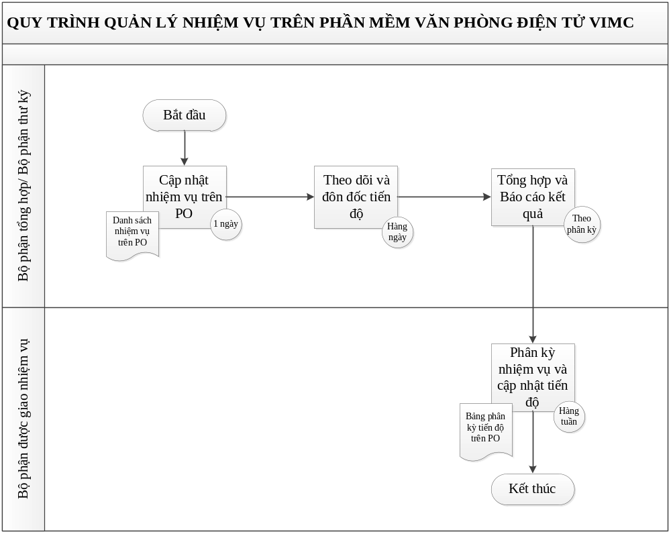
b. Diễn giải các bước thực hiện
Mã Bước | Nội dung chi tiết công việc | Người thực hiện | Thời gian | Ghi chú/Lưu ý
1.0 | Cập nhật nhiệm vụ lên PO
1.1 | Tiếp nhận & cập nhật NV từ Lãnh đạo (TBKL, VB bút phê, chỉ đạo trực tiếp) | Thư ký Lãnh đạo | Ngay khi phát hành/giao việc
1.2 | Tiếp nhận & cập nhật NV (KPI-BSC, TV HĐQT không phải CT/TGĐ) | Bộ phận Tổng hợp | Ngay sau khi TGĐ phê duyệt
1.3 | Cập nhật đầy đủ thông tin NV lên PO (gồm cả NV giao NĐDPV: tiêu đề, người giao, người thực hiện, thời hạn, mô tả nếu cần). | Tổ Thư ký + Bộ phận Tổng hợp | Trong ngày (chậm nhất ngày kế tiếp); KPI-BSC tối đa 03 ngày sau phê duyệt | Đối với NV mật: chỉ cập nhật tiêu đề rút gọn.
2.0 | Theo dõi và đôn đốc tiến độ
2.1 | Rà soát NV đến hạn, quá hạn trên PO. | Bộ phận Tổng hợp | Hàng ngày
2.2 | Đôn đốc thực hiện NV (tạo công việc trên PO để lưu vết và thời điểm xác lập). | Bộ phận Tổng hợp + Thư ký Lãnh đạo | Trước hạn 03 ngày & đúng hạn (tùy mức độ NV)
2.3 | Ghi nhận nguy cơ chậm tiến độ (cảnh báo đơn vị thực hiện, yêu cầu đề xuất giải pháp). | Bộ phận Tổng hợp + Thư ký Lãnh đạo | Ngay khi phát sinh
3.0 | Tổng hợp và báo cáo kết quả
3.1 | Tổng hợp tiến độ, kết quả thực hiện. Báo cáo Ban điều hành/Trưởng Ban. | Bộ phận Tổng hợp + Thư ký Tổng giám đốc | Trước ngày 03 hàng tháng
4.0 | Phân kỳ nhiệm vụ và cập nhật tiến độ (Do Đơn vị được giao thực hiện)
4.1 | Cập nhật tiến độ thực hiện NV trên PO. | Đơn vị được giao | Theo thực tế tiến độ (Tối thiểu 01 lần/tuần) | Đối với NV mật: cập nhật kết quả bằng số, ký hiệu, ngày văn bản đi.
4.2 | Lập kế hoạch phân kỳ (nếu NV dài hạn > 2 tháng, thời gian phân kỳ không quá 15 ngày sau khi được giao NV). | Đơn vị được giao | Sau khi nhận nhiệm vụ | Có báo cáo theo từng kỳ.
4.3 | Đề xuất xử lý rào cản, khó khăn (nếu có). | Đơn vị thực hiện | Khi phát sinh | Cập nhật trên PO.
VI. KPI quy trình
STT | Nội dung đánh giá/Chỉ số | Mục tiêu/Ngưỡng đo lường | Đơn vị đánh giá/Người chịu trách nhiệm theo dõi | Tần suất đo lường
1 | Tỷ lệ nhiệm vụ được cập nhật đầy đủ thông tin lên PO | ≥ 98% | Bộ phận Tổng hợp | Hàng tuần
2 | Thời gian trung bình cập nhật nhiệm vụ mới lên PO | ≤ 02 ngày làm việc (kể từ khi phát sinh/giao việc) | Bộ phận Tổng hợp | Hàng tuần
3 | Tỷ lệ đơn vị tuân thủ cập nhật tiến độ NV trên PO | ≥ 95% (cập nhật ít nhất 01 lần/tuần) | Bộ phận Tổng hợp | Hàng tuần
4 | Tỷ lệ nhiệm vụ dài hạn (>2 tháng) được phân kỳ đúng hạn | 100% (trong vòng 15 ngày sau khi giao) | Bộ phận Tổng hợp (giám sát) | Theo từng nhiệm vụ
5 | Tỷ lệ báo cáo tổng hợp tiến độ được gửi đúng hạn | 100% (trước ngày 05 hàng tháng hoặc theo yêu cầu TGĐ) | Bộ phận Tổng hợp + Thư ký Tổng giám đốc | Hàng tháng
6 | Số lần nhắc nhở đối với nhiệm vụ trọng tâm (nếu có) | Ít nhất 02 lần/01 nhiệm vụ (nếu có nguy cơ chậm trễ) | Bộ phận Tổng hợp | Theo từng nhiệm vụ
VII. Ma trận vai trò RACI
Bước công việc | Thư ký lãnh đạo | Bộ phận Tổng hợp | Đơn vị được giao nhiệm vụ/Đơn vị phụ trách theo dõi NĐDPV
Cập nhật nhiệm vụ từ TBKL, văn bản đến, chỉ đạo trực tiếp từ Chủ tịch HĐQT; Tổng giám đốc, Phó Tổng giám đốc | R,A | I | I
Cập nhật nhiệm vụ từ kế hoạch KPI-BSC, hoặc nhiệm vụ do thành viên HĐQT (không là Chủ tịch HĐQT, Tổng giám đốc) giao | I | R,A | I
Cập nhật nhiệm vụ giao cho NĐDPV | R (nếu từ CT/TGĐ/P.TGĐ) | R (nếu từ thành viên HĐQT không là CT/TGĐ) | I
Theo dõi tiến độ | C | R,A | R,A
Đôn đốc thực hiện | C,A | R,A | R
Tổng hợp tiến độ, Báo cáo kết quả định kỳ hoặc theo yêu cầu của lãnh đạo | C (tham vấn, phối hợp đối chiếu) | R, A (tổng hợp – báo cáo tổng thể) | R (cập nhật tiến độ nhiệm vụ, cung cấp số liệu cho báo cáo)
Đề xuất khó khăn vướng mắc | C | R | R,A
Cập nhật phân kỳ nhiệm vụ dài hạn | I | I | R,A
VIII. Rủi ro và biện pháp kiểm soát
TT | Mối nguy | Rủi ro | Kiểm soát
1 | Không cập nhật PO kịp | Nhiệm vụ chậm, thất lạc | Bộ phận Tổng hợp và Tổ Thư ký kiểm tra chéo dữ liệu hàng ngày
2 | Không đôn đốc sát | Trễ hạn, ảnh hưởng uy tín | Thực hiện đôn đốc 2 tầng (Tổ Thư ký + Bộ phận Tổng hợp); Kiểm tra nhật ký PO
3 | Không báo cáo phân kỳ | Khó theo dõi tiến độ | Đơn vị cập nhật thực hiện phân kỳ nhiệm vụ; Bộ phận Tổng hợp nhắc qua PO.
4 | Không nêu khó khăn sớm | Nhiệm vụ không hoàn thành | Lãnh đạo đơn vị kiểm tra hàng ngày; Thư ký/Tổng hợp nhắc nhở
5 | Văn bản đến không được Lãnh đạo phê ý kiến chỉ đạo, Thư ký không nhắc | Nhiệm vụ không được cập nhật vào PO, gây chậm hoặc bỏ sót xử lý | Đối với văn bản đến có nội dung tiềm ẩn giao nhiệm vụ nhưng chưa có bút phê chỉ đạo, Thư ký cần chủ động rà soát, nhắc Lãnh đạo xem xét cho ý kiến chỉ đạo. Bộ phận Tổng hợp phối hợp kiểm tra đối chiếu, đảm bảo không bỏ sót nhiệm vụ cần theo dõi trên PO

PHỤ LỤC – HƯỚNG DẪN PHÂN CÔNG TRÁCH NHIỆM VÀ LƯU VẾT ĐÔN ĐỐC TRÊN PO
Phụ lục này hướng dẫn chi tiết trách nhiệm và cách thao tác trên hệ thống PO cho từng đối tượng:
1. Tổ Thư ký lãnh đạo:
- Trách nhiệm chính: Cập nhật nhiệm vụ do Lãnh đạo trực tiếp giao (Chủ tịch HĐQT, TGĐ, PTGĐ) từ các nguồn: TBKL, văn bản đến có bút phê, ý kiến chỉ đạo trực tiếp (lời, email, tin nhắn).
- Nhiệm vụ giao NĐDPV: Nếu do Chủ tịch HĐQT, TGĐ, PTGĐ giao, Thư ký của Lãnh đạo đó cập nhật, đảm bảo đúng thông tin, nguồn, đơn vị theo dõi.
- Nhiệm vụ mật: Chỉ cập nhật tiêu đề rút gọn (VD: "Văn bản số -- của [đơn vị phát hành]"), không ghi nội dung chi tiết, ghi chú "nhiệm vụ mật" trong mô tả.
2. Bộ phận Tổng hợp:
- Trách nhiệm cập nhật: Nhiệm vụ từ Kế hoạch KPI-BSC (đã được TGĐ duyệt); Chỉ đạo của thành viên HĐQT (không phải Chủ tịch HĐQT/TGĐ).
- Trách nhiệm giám sát: Theo dõi cập nhật tiến độ từ các đơn vị; Nhắc nhở, đôn đốc đúng hạn; Tổng hợp dữ liệu báo cáo; Phối hợp Tổ Thư ký kiểm tra chéo tránh bỏ sót.
- Hướng dẫn thao tác đôn đốc lưu vết trên PO:
+ Truy cập nhiệm vụ cần đôn đốc.
+ Nhấn "CHI TIẾT".
+ Nhấn "Shift + Windows + S" để chụp ảnh màn hình thông tin.
+ Trong danh sách công việc, nhấn "THÊM CÔNG VIỆC".
+ Trong giao diện tạo mới: Đặt trỏ vào "Nội dung", nhấn "Ctrl + V" để dán ảnh; Cập nhật đầy đủ thông tin (tên CV, thời hạn, người nhận, mô tả, ưu tiên).
+ Lưu lại (thao tác tự động ghi nhận lịch sử).
- Phối hợp: Kiểm tra chéo dữ liệu nhiệm vụ hàng ngày với Tổ Thư ký.
3. Đơn vị được giao nhiệm vụ:
- Trách nhiệm chính: Cập nhật tiến độ thực hiện lên PO ít nhất 1 lần/tuần (kể cả nhiệm vụ đã phân kỳ).
- Nhiệm vụ dài hạn (>2 tháng): Lập kế hoạch phân kỳ; Cập nhật tiến độ theo từng kỳ; Chủ động đề xuất xử lý khó khăn (nếu có).
- Nhiệm vụ mật: Sau khi thực hiện xong, cập nhật kết quả bằng số, ký hiệu và ngày ban hành văn bản đi; Không cập nhật nội dung chi tiết lên PO.
4. Nhiệm vụ giao cho Người đại diện phần vốn (NĐDPV):
(i) Cập nhật nhiệm vụ lên PO:
- Nếu do Chủ tịch HĐQT, TGĐ, PTGĐ giao: Thư ký của Lãnh đạo đó cập nhật.
- Nếu do thành viên HĐQT (không phải CT/TGĐ) giao: Bộ phận Tổng hợp cập nhật.
(ii) Theo dõi và đôn đốc thực hiện:
- NĐDPV: Chịu trách nhiệm chính về kết quả; Báo cáo tiến độ, kết quả cho đơn vị phụ trách.
- Đơn vị phụ trách theo dõi NĐDPV (thường là Ban CMNV phụ trách lĩnh vực): Theo dõi quá trình; Chủ động đôn đốc, nhắc nhở NĐDPV; Cập nhật tiến độ, kết quả lên PO (từ thông tin NĐDPV cung cấp); Phối hợp Bộ phận Tổng hợp xử lý vướng mắc, cảnh báo rủi ro; Tổng hợp báo cáo Lãnh đạo.
- Bộ phận Tổng hợp: Giám sát tiến độ NV do NĐDPV thực hiện; Hỗ trợ kiểm tra, cảnh báo chậm tiến độ/không hoàn thành; Phối hợp chặt chẽ với đơn vị phụ trách NĐDPV.

